Образец тезиса

УДК 538.7
Молекулярно-динамическое моделирование течений жидкости и газа на малых масштабах
Иванов С.В.
Башкирский государственный университет,
г. Уфа,

Одним из важных положений механики сплошной среды является соглашение о том, что размеры рассматриваемых систем достаточно велики, чтобы можно было пренебречь движениями отдельных молекул [1].
(1)
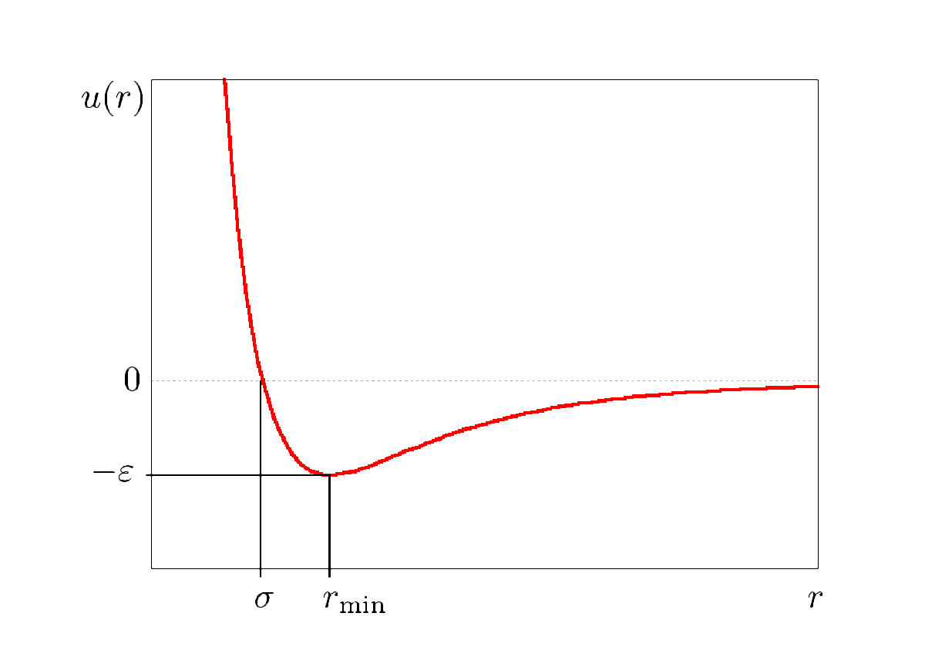
Рис. 1. Характерный вид потенциала Леннарда-Джонса

На рис. 1 представлена кривая, описывающая потенциал Леннарда-Джонса.

Литература
1. Lennard-Jones, J. E. On the Determination of Molecular Fields // Proc. Roy. Soc., 1924, v. A 106, pp. 463–477.
© Иванов С.В., 2014 г.

Российский Фонд
Фундаментальных Исследований
Башкирский государственный университет
Башкирский государственный педагогический университет им. М. Акмуллы

III Всероссийская научная молодежная конференция
«Актуальные проблемы нано- и микроэлектроники»

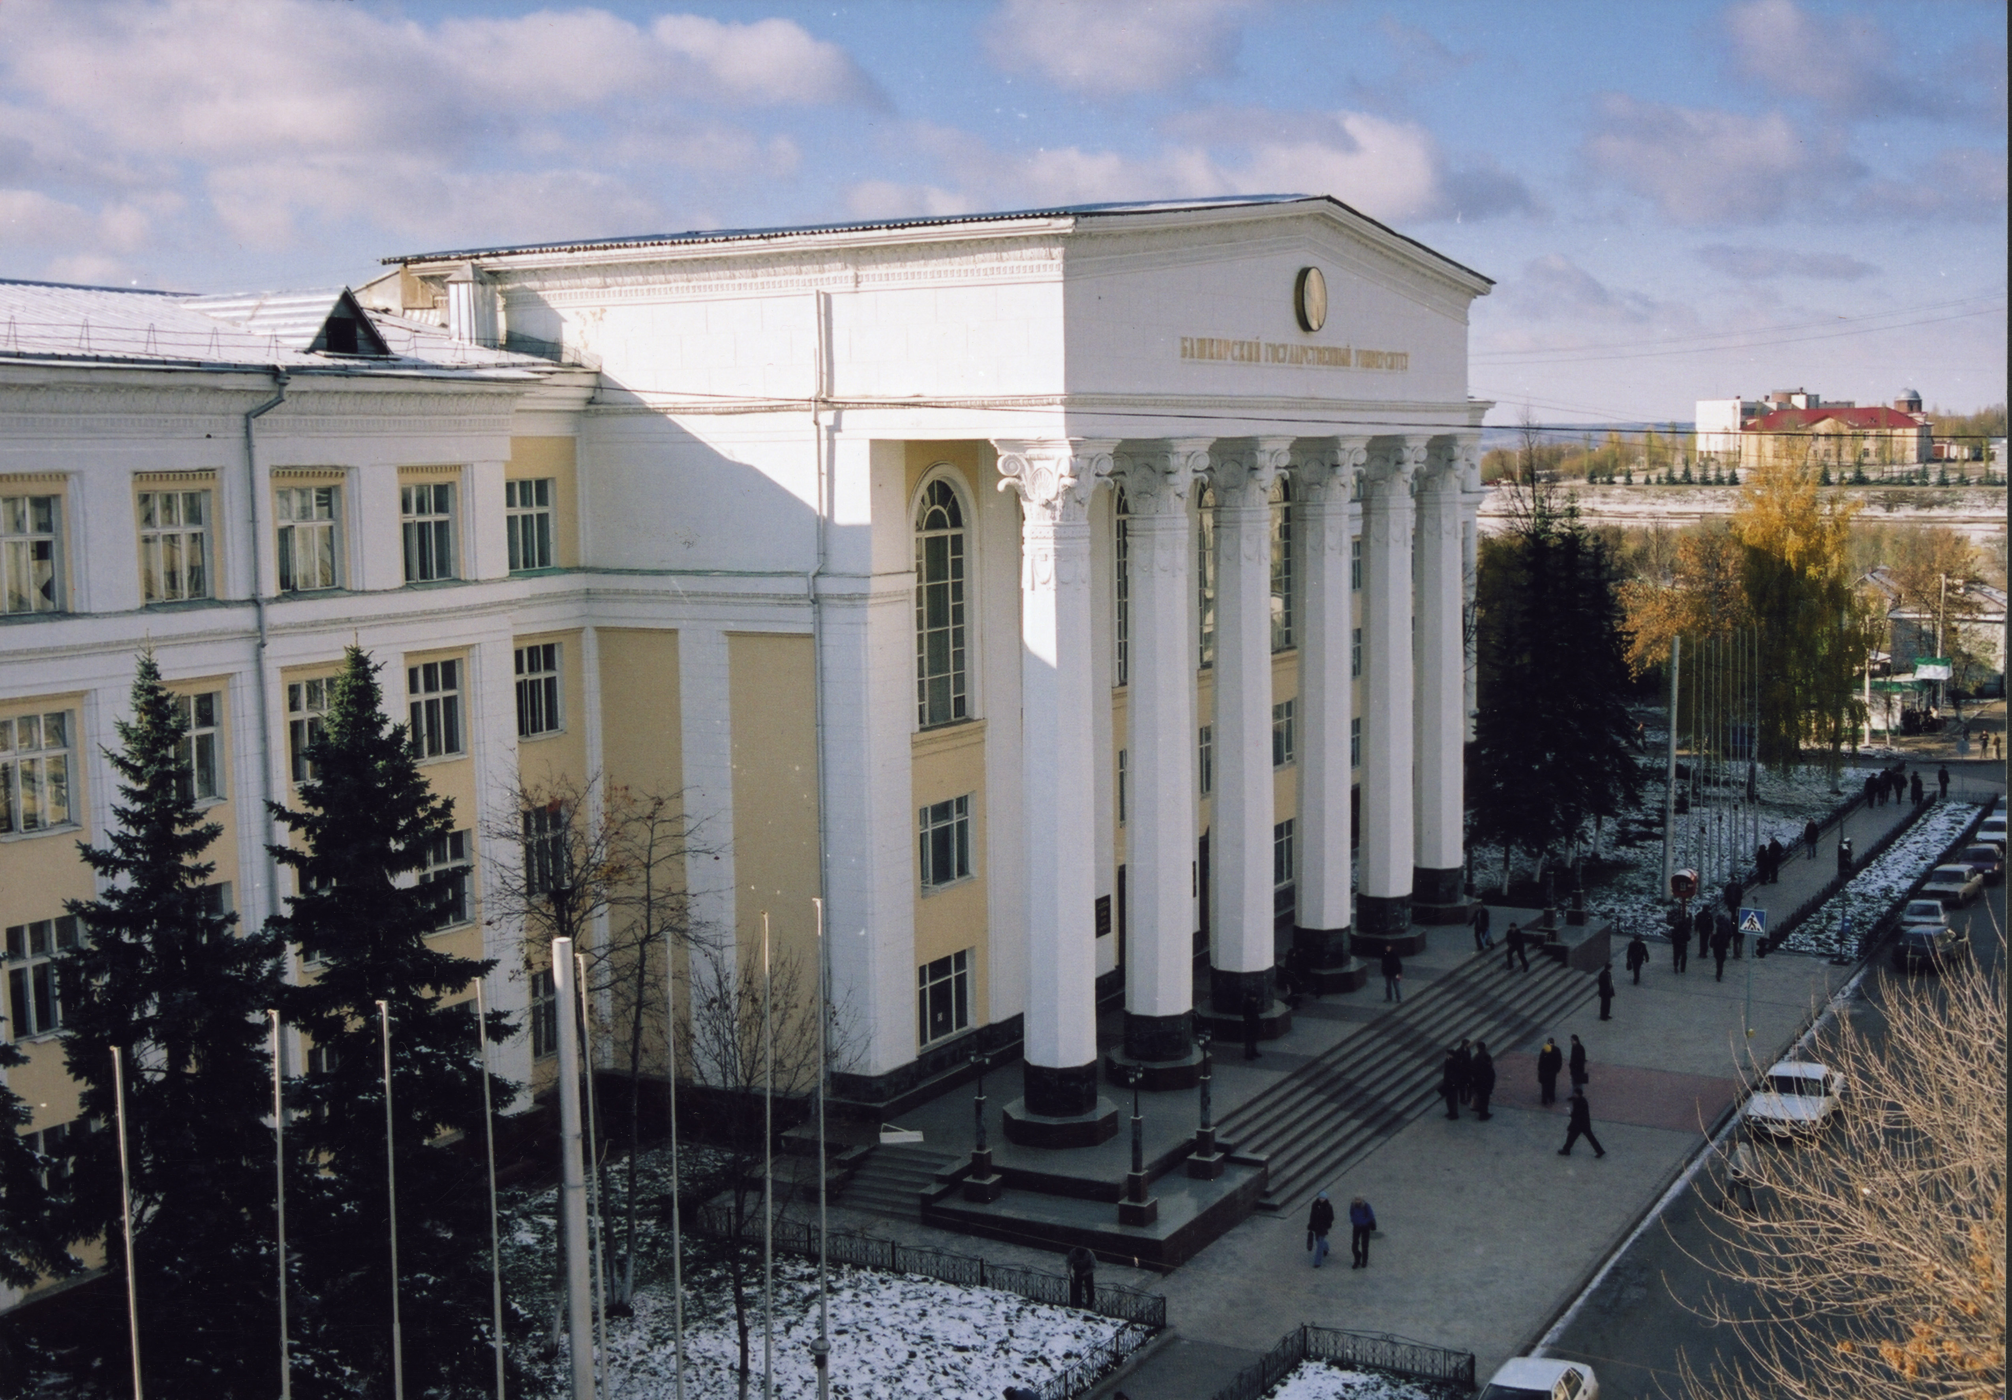

1 – 4 декабря 2015 г.

г. Уфа

Первое информационное письмо

Уважаемые коллеги!
Приглашаем Вас принять участие в работе III Всероссийской научной молодежной конференции
«Актуальные проблемы нано- и микроэлектроники»

Для участия в работе конференции приглашаются молодые ученые, аспиранты и студенты.

Организационный взнос на конференции отсутствует! Возможна финансовая поддержка молодых учёных в части оплаты проезда и проживания.

Лучшие работы будут опубликованы в индексируемом РИНЦ журнале «Вестник Башкирского университета».

Предполагаются выступления с пленарными докладами и лекциями по актуальным проблемам нано- и микроэлектроники известных российских ученых, а также обсуждение оригинальных сообщений молодых ученых в форме устных докладов по секциям:

1.«Теоретические основы разработок и создания нано - и наноэлектронных приборов»

2 «Цифровая обработка информации и автоматизация измерений в нано- и микроэлектронике»

3. «Материаловедение в микро- и наноэлектронике»

4. «Биофизические модели и механизмы процессов в молекулярной электронике»

5. «Полупроводниковые наноструктуры: электронные и оптические свойства, методы формирования»

6.«Сканирующая зондовая микроскопия: измерения и технологии атомарного и нанометрового масштаба»

7. «Магнитные наноструктуры и приборы спинтроники»

8. «Современные проблемы энергетики»

Желающим принять участие необходимо до 15 ноября 2015 года направить тезисы и анкету участника по следующему адресу:

Физико-технический институт, каб. 304, Гизатуллиной Гульфие Ахметовне, e-mail:
nanoel14@mail.ru

Название файла тезисов, анкеты в формате rtf должно состоять из номера секции и Ф.И.О. докладчика на английском языке, например, 4_IvanovAA.rtf, 4_anketa_IvanovAA.rtf

Телефон для справок: (347) 229-96-47

Порядок оформления тезисов
MS WORD; параметры страницы – ориентация альбомная - страницы: 2 страницы на листе – поля: верхнее-нижнее – 1,8 см, снаружи-внутри – 1,6 см; шрифт 10 пунктов Times New Roman, для сносок – 9, интервал – 1, абзацный отступ – 0,63 см; рисунки и таблицы вставлены в текст. Объем тезисов одна страница.
Первая строка слева УДК, вторая строка заглавными буквами название работы, на следующей строке по центру - Ф.И.О. участника(ов), далее - название организации, город, страна. Смотри образец! Решение о включении тезисов в сборник принимают организаторы конференции.

Сайты конференции http://bashedu.ru, http://www.fizfaka.net.

Анкета участника

ФИО, студент-курс\аспирант\молодой учёный – должность, звание

ВУЗ\институт, факультет\лаборатория

ФИО научного руководителя (если есть), должность, звание

Название работы

Секция

Контактные телефоны

Почтовый адрес, e-mail

Формы доклада: 1) только публикация
2) устный
3) стендовый
(желаемую выбрать)

Нужна ли финансовая поддержка (проезд, проживание)

